Listar todos los usuarios con su fecha de registro:
SELECT username, fecha_reg
FROM usuarios;
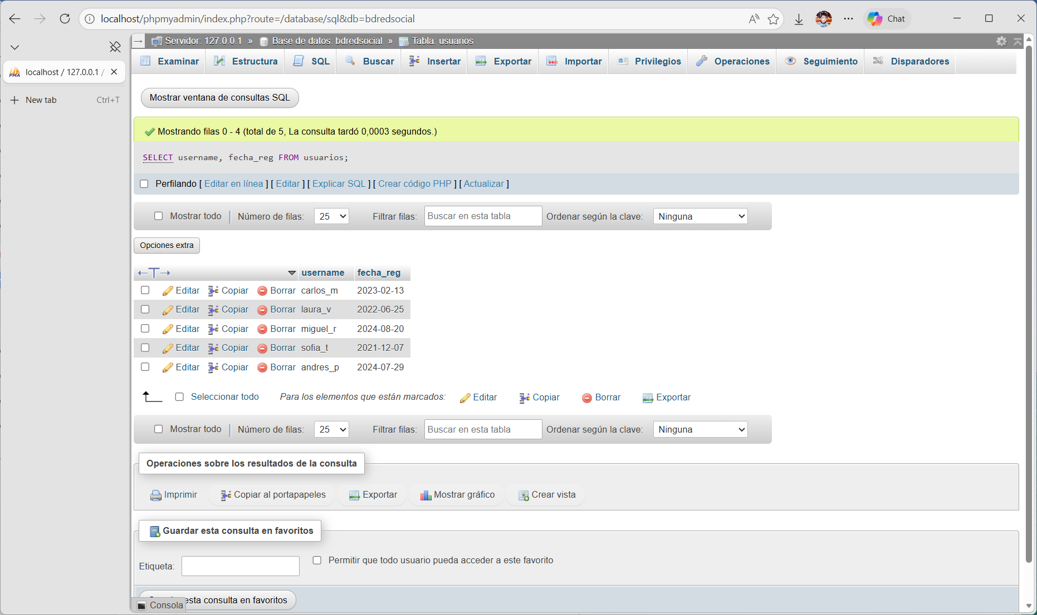
Ver publicaciones con el nombre del autor:
SELECT p.contenido, u.username
FROM publicaciones p
JOIN usuarios u ON p.usuario_id = u.usuario_id;
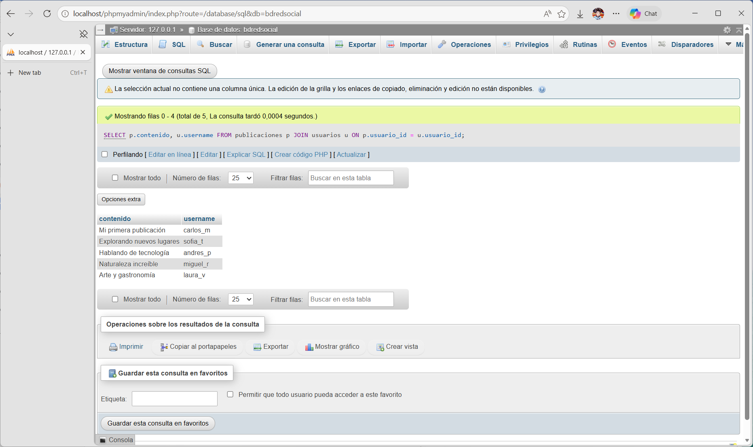
Listar hashtags por publicación:
SELECT p.contenido, h.etiqueta
FROM publicaciones p
JOIN pub_hashtags ph ON p.pub_id = ph.pub_id
JOIN hashtags h ON ph.hashtag_id = h.hashtag_id;
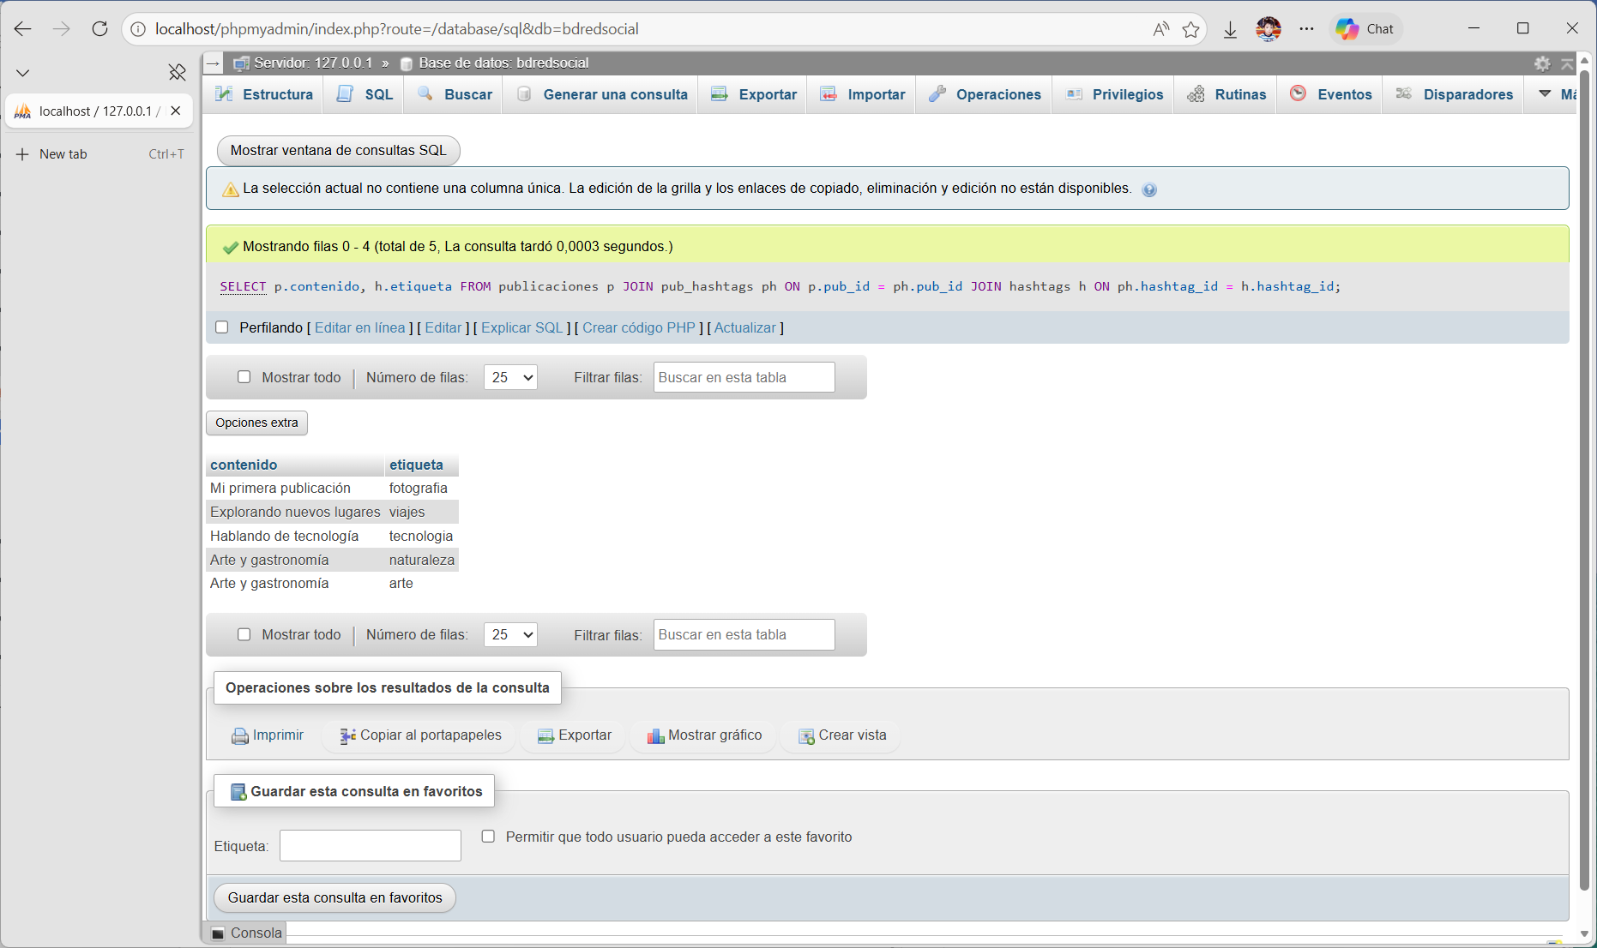

Cuántos comentarios tiene cada publicación:
SELECT p.contenido, COUNT(c.comentario_id) AS total_comentarios
FROM publicaciones p
LEFT JOIN comentarios c ON p.pub_id = c.pub_id
GROUP BY p.pub_id;
